五、电磁感应 发电机
学习要求
1．经历探究活动，知道感应电流产生的条件以及感应电流的方向与磁感线的方向、导体切割磁感线的运动方向有关．
2．通过观察，了解发电机是怎样工作的，知道发电机工作时能量转化的过程，知道我国供电系统的交流电频率，能区别交流电与直流电．
3．通过探究感应电流的产生过程，认识自然现象之间是相互联系的，了解探索自然奥秘的科学方法，初步形成创造发明的意识．
学习指导
1．学会逆向思维．既然电能生磁，那么，磁能否生电呢？逆向思维能帮助我们提出问题．提出问题是发现问题的先导，是创造发明的萌芽．所以在学习物理的过程中要学会逆向思维．
2．电磁感应现象
（1）对产生感应电流的条件的理解，应注意以下几个关键词：“闭合”、“一部分导体”和“切割”；（2）感应电流的方向与磁感线方向和导体切割磁感线的运动方向有关；（3）电磁感应现象中，机械能转化为电能．
3．比较磁场对电流的作用和电磁感应现象可帮助同学们理解、记忆．
 |  | 磁场对电流的作用 | 电磁感应
现象分析 | 原因 | 通电导体（线圈）置于磁场中 | 闭合电路的一部分导体在磁场中做切割磁感线运动
现象分析 | 结果 | 受到作用力（运动、转动） | 产生电流
典型范例
例1．如图16.16所示，闭合电路中的一部分导体在磁场中运动，用“○”表示导体横截面，箭头表示导体运动方向，其中不能产生感应电流的是（ ）
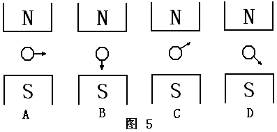
图16.16
精析：本题为电磁感应问题，分析这个题目，要从电磁感应产生电流的条件入手．只有“闭合电路的一部分导体在磁场中做切割磁感线运动”时，才会产生感应电流，题目中A、C、D三图中的导线运动方向刚好能切割磁感线，能产生感应电流，而B图中导线运动方向与磁感线方向平行，没有切割磁感线，故不能产生感应电流．
全解：B．
点评：在解题时要严格按照产生感应电流的条件进行分析．同时应加强读图能力和空间想像能力的培养．
活动与探究
改装发电机
找一电动机模型，将原来的电池换为小灯泡或发光二极管．在转轴上绕上线，用力拉线使转轴转动起来．观察小灯泡或发光二极管能否发光．尝试解释其中的道理．
思考与练习
一、填空题
1．如图16.17所示，在磁场中悬挂一根导体ab，把它的两端跟电流表连接起来．合上开关，让导体ab在磁场中左右运动，会观察到电流表的指针 ，这种现象叫 现象．在这种现象中 能转化为 能．
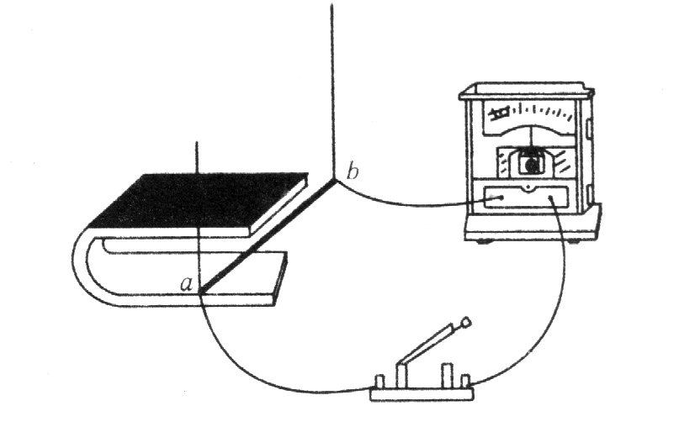
图16.17
2．6月5日是世界环境日，2006年中国的主题是“生态安全与环境友好型社会”．化学电池对生态与环境的影响日趋严重．如图16.18是一种安装在自行车上的照明灯，它在某些发达国家被大量使用．这种灯不用化学电池，是通过车轮的转动来带动小型交流发电机发电使灯泡发光的．发电机的工作原理是_____________，发电机工作时发生的能量转化是 ．
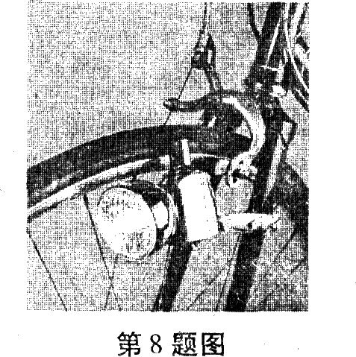
图16.18
二、选择题
3．如图16.19所示，在将磁铁插入铜质漆包线绕制的线圈的过程中，电流表的指针会摆动．这个现象所反映的物理原理，在下列电气设备中得到应用的是（ ）
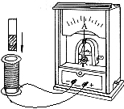
图16.19
A．电磁起重机 B．发电机
C．电动机 D．电磁继电器
4．在探究产生感应电流的实验中，某同学按照图16.20中的4种情况让闭合电路的一段导体AB在磁场中沿箭头所示方向运动，其中能够产生感应电流的是（ ）
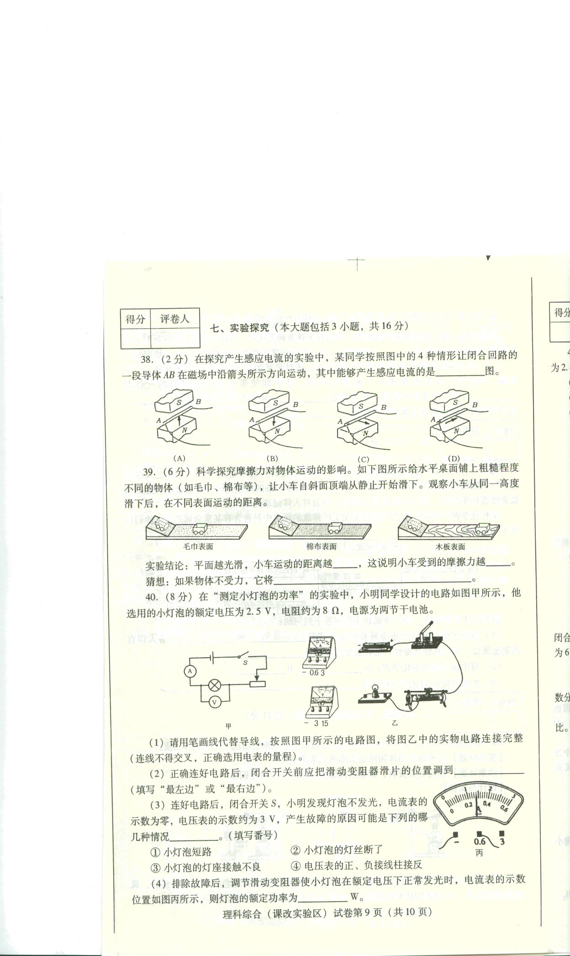
A
B
C
D
图16.20
5．小明利用如图16.17所示实验装置探究电磁感应现象，他把装置中的直铜线ab通过导线接在量程为3A的电流表的两接线柱上，当让ab迅速向右运动时，并未发现电流表指针明显偏转．你认为最可能的原因是（ ）
A．感应电流太小，无法使指针明显偏转
B．铜线ab太细，换用铜棒进行实验便能使指针明显偏转
C．ab运动方向不对，应将ab改为向左运动
D．ab运动方向不对，应将ab改为上下运动
6．关于电和磁，以下说法正确的是（ ）
A．闭合导体在磁场中运动就会产生感应电流
B．一段导体在磁场中做切割磁感线运动就会产生感应电流
C．通电导体在磁场中受力方向既平行于电流方向，又平行于磁场方向
D．通电导体在磁场中受力方向既垂直于电流方向，又垂直于磁场方向
7．如图16.21所示将小电动机与小灯泡按如图所示的电路连接，在小电动机转轴上绕线，然后用力拉线，使电动机转动．在电动机转动过程中，小灯饱发光，该现象中（ ）
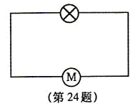
图16.21
①电产生了磁，使电动机转动
②滋产生了电，使小灯泡发光
③电动机是电源
④转速越快，灯饱越亮
A．①②③
B．①③④
C．①②④
D．②③④
三、简答题
8．发电机的线圈平面和磁感线垂直时，线圈中有没有感应电流产生？为什么？
相关链接
我们祖先对电的认识
我们的祖先，很早就十分注意大自然中的雷电现象，并且进行了细致的观察．远在公元前1500多年，殷商时代的甲骨文字中就出现了“雷”字．到稍晚的西周，在青铜器上又出现了“电”字．
关于雷电的成因及其本质，我国古代的思想家和科学家，从对自然界物质本源的认识出发也作过不少探讨．东汉的王充在《论衡》中，对雷电成因作了如下的解释：夏天阳气占支配地位，阴气与它相争，于是发生碰撞、摩擦、爆炸和激射，从而形成雷电．他还举出五个例证说明雷电就是火，并用以驳斥了雷电是“天公发怒”的迷信之说．
关于尖端放电现象，早在西汉末年，人们就已开始对它进行观察记录了．三国和南北朝时代，古籍中就出现过“避雷室”，这说明当时我国已经有了避雷装置．
关于物体经过摩擦后能够吸引轻小物体的现象，我国认识得也很早．西汉末年（约公元20年前后），《春秋纬·考异邮》中就记载有，经过摩擦的玳瑁（一种跟龟相似的海生爬行动物，它的甲壳叫玳瑁）能够吸引轻小物体．
西晋时的张华在他所写的《博物志》中，记载了常见的静电现象，如梳子与头发摩擦而起电、外衣与不同质料的内衣（如毛皮、丝绸）摩擦也可以起电，而且天气干燥时，还能看到小火星，并听到微弱的声音．

参考答案
1．左右摆动 电磁感应 机械 电
2．电磁感应现象 机械能转化为电能
3．B
4．C
5．A
6．D
7．D
8．当线圈平面和磁感线垂直时不能切割磁感线

